新 书 推 荐

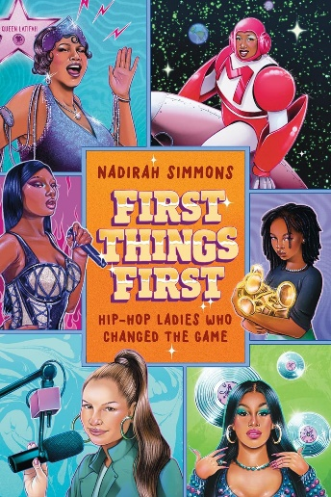
中文书名：《要事先行：改变游戏规则的嘻哈女性》
英文书名：FIRST THINGS FIRST: Hip-Hop Ladies Who Changed the Game
作 者：Nadirah Simmons
出 版 社：Twelve
代理公司：Grand Central/ANA/Chloe
页 数：320页
出版时间：2024年1月
代理地区：中国大陆、台湾
审读资料：电子稿
类 型：音乐
亚马逊畅销书排名：
#647 in Rap Music (Books)

内容简介：

这本富有启迪意义的书籍重塑了嘻哈音乐的历史——这一次，女性的开拓性成就得到了肯定，她们对音乐产生了不可否认的深远影响。

首先，嘻哈不仅仅是音乐，女性在塑造嘻哈音乐如今形象上发挥了重要作用。《要事先行》将带领读者回顾嘻哈音乐史上女性所取得的突破性的“第一次”，让读者了解女性在嘻哈文化中的重要贡献。其中包括：

- 奎恩·拉提法（Queen Latifah）是首位在好莱坞星光大道上获得一颗星的说唱歌手；
- 劳伦·希尔（Lauryn Noelle Hill）是首位获得格莱美年度专辑奖的女性说唱歌手，她创造了历史；
- 埃普里·沃克（April Walker）是首位在嘻哈时尚界占据主导地位的女性；
- 达·布兰特（Da Brat）是首位拥有白金销量专辑的女性说唱歌手；
……别忘了还有一些比喻意义上的“第一”，比如梅西·埃丽奥特（Missy Elliott）是第一位进入太空的女性说唱歌手！

书中还有一些章节介绍了妮琪·米娜（Nicki Minaj）、莉儿·金（Lil' Kim）和玛丽·布莱姬（Mary J. Blige）等音乐传奇人物，以及比格·莱斯（Big Lez）和安吉·马丁内斯（Angie Martinez）等电视和电台主持人，以及许多其他的女性，我不会透露所有的内容，以免剧透。此外，书中还有游戏、图表和一些火热的图片。

总之，《要事先行》是对嘻哈界女性所取得成就的赞颂，她们在嘻哈文化中打破了障碍，推翻了传统。因此，下次如果有人对嘻哈女歌手的情况不甚了解，你可以用《要事先行》来回应他们……

作者简介：

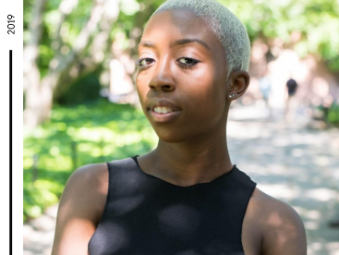
纳迪拉·西蒙斯（Nadirah Simmons）是一名作家，也是一名数字内容创作者，她不仅致力于保护嘻哈音乐的历史，还致力于保护黑人历史、流行文化，并寻找在电视和互联网上讲述故事的新方式。2018 年，西蒙斯受到启发，将自己对于嘻哈、黑人历史和黑人女性主义的热爱与制作/写作技巧相结合，创建了“The Gumbo”。这是一个创新的媒体空间，致力于展示黑人女性在嘻哈领域的卓越创造力和积极性，为其提供了一个远离政治纷争的避风港。

《要事先行：改变游戏规则的嘻哈女性》

1 引言

序曲
2 辛迪·坎贝尔策划并推广了第一个官方嘻哈派对“没错，就是它”
3 米莉·杰克逊，第一位“说唱之母”
4 早期说唱唱片（以及制作这些唱片的女性）
5 恩西·莱特，第一位说唱女歌手。
6 恩西·特鲁布莱，摩城第一位说唱女歌手

电视/电影
7 前奏：考特妮·斯隆能为我做室内设计吗？
8 第一部嘻哈电影《疯狂街头》中的女性
9 罗克珊·谢特，第一部广受好评的女性说唱歌手纪录片主角（以及其他一些我们需要为其制作纪录片的女性）
10 迪伊·巴恩斯，首位在广播电视节目中主持嘻哈节目《Pump it Up》的女性！
11 莱斯莉·“比格·莱斯”·西格，第一位也是唯一一位正式主持《说唱之城》的女性
12 希瑟·伯恩斯，第一位参加真人秀节目的黑人女性
13 索菲娅·布朗利，第一个将“Yo!”带入全球音乐电视台的女性
14 奎恩·拉提法，第一位在好莱坞星光大道上获得一颗星的说唱歌手
15 梅根·西·斯塔莉安，第一位在奥斯卡颁奖典礼上表演说唱的女性

时尚
16 前奏：埃韦，我的个人风格偶像
17埃普里·沃克，第一位拥有嘻哈时尚品牌的女性
18莉儿·金，第一张现代说唱女性“蓝图”
19 米莎·伊尔顿，第一位嘻哈教母

音乐
20 前奏：你对ESG了解多少？
21 玛丽·布莱姬，第一位（也是唯一一位）“嘻哈灵魂女王”
22梅西·埃丽奥特，首位走向未来的说唱女歌手
23 冈斯特·布，朋克音乐第一夫人
24 特里纳，独一无二的（第一位也是唯一一位）女大佬
25妮琪·米娜，第一位在一首歌中彻底击垮两个自负男人的女说唱歌手

出版物/广播
26 前奏：戴纳耶·史密斯，担任《VIBE》主编的第一位黑人女性，以及许多其他成就
27 《HONEY》，第一本与嘻哈时代黑人女性对话的杂志
28 金·奥索里奥，《SOURCE》杂志第一位女性主编
29 安吉·马丁内斯，广播名人堂中第一位拉丁裔嘻哈“代言人”

奖项/认证
30 前奏：关于弗克茜·布朗的一个偶然事件
31 胡椒盐合唱团，第一支将专辑打造成金唱片和白金唱片的女子说唱组合
32 达·布兰特，第一位白金唱片个人女说唱歌手
33劳伦·希尔，第一位在一夜之间赢得五项格莱美奖的女性
34卡迪·B，第一位获得三张钻石唱片认证的女说唱歌手

35 结语：感谢

感谢您的阅读！
请将反馈信息发至：版权负责人
Email：Rights@nurnberg.com.cn
安德鲁·纳伯格联合国际有限公司北京代表处
北京市海淀区中关村大街甲59号中国人民大学文化大厦1705室, 邮编：100872
电话：010-82504106, 传真：010-82504200
公司网址：http://www.nurnberg.com.cn
书目下载：http://www.nurnberg.com.cn/booklist_zh/list.aspx
书讯浏览：http://www.nurnberg.com.cn/book/book.aspx
视频推荐：http://www.nurnberg.com.cn/video/video.aspx
豆瓣小站：http://site.douban.com/110577/
新浪微博：安德鲁纳伯格公司的微博_微博 (weibo.com)
微信订阅号：ANABJ2002

